【“书•礼”文化｜媒体眼中的书院小学】劳动，让每一个生命精彩
善风多美，书院多箴！
历经七百余年风雨洗礼的书院小学，是滕州读书人的精神家园，是“性善”、“善国”与“善城”的文化纽带，是滕州教育创新发展的前沿阵地，更是红色基因代代相传的摇篮。
回首往昔，元代书院的琅琅书声犹在耳畔，如今校园的六声和韵亦悠扬绵长；“槐市”遗风代代相传，“书·礼”文化推陈出新，孕育出无数“善城善教”的动人篇章。
媒体的镜头，定格下书院小学传统与现代交融的教育盛景；每一篇报道，都是时代赋予的生动注脚；每一次关注，都是文化传承的有力接力。而这其中，更离不开每一位老师的辛勤耕耘与智慧沉淀。
让我们循着媒体的视角，共同探寻书院小学发展的强劲脉搏；以文字为舟，以灵感为帆，携手书写更多教育华章。愿“媒体眼中的书院小学”系列报道，如璀璨星火，跨越时空，以七百年教育智慧照亮求知之路，让“善”文化的明灯，永远映照教育者的赤诚初心。
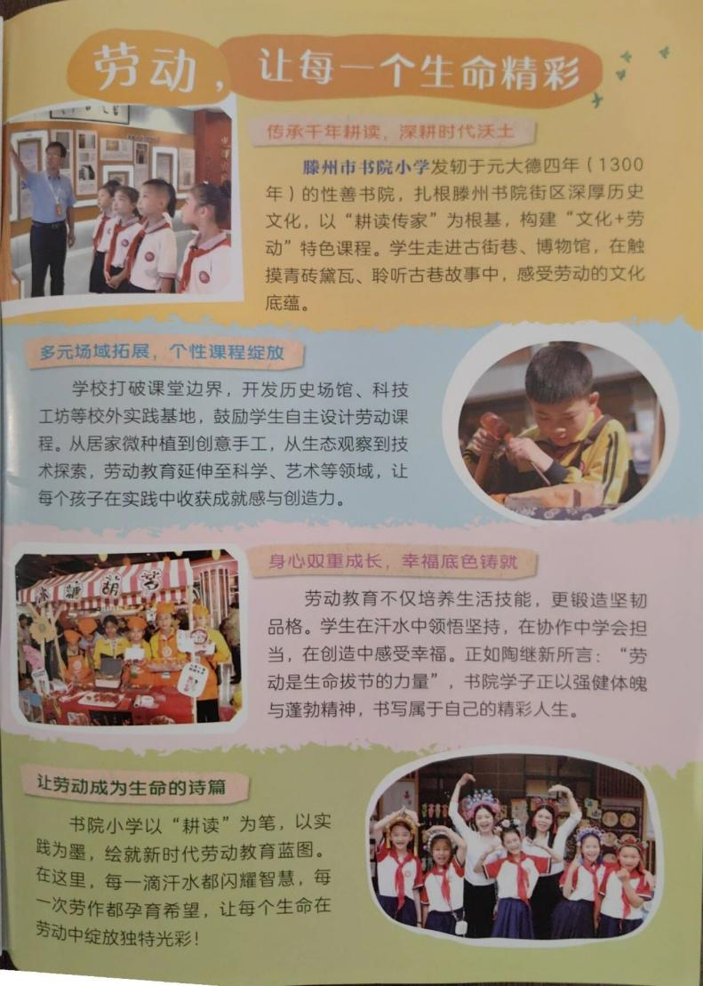
让媒体眼中的书院小学更美！

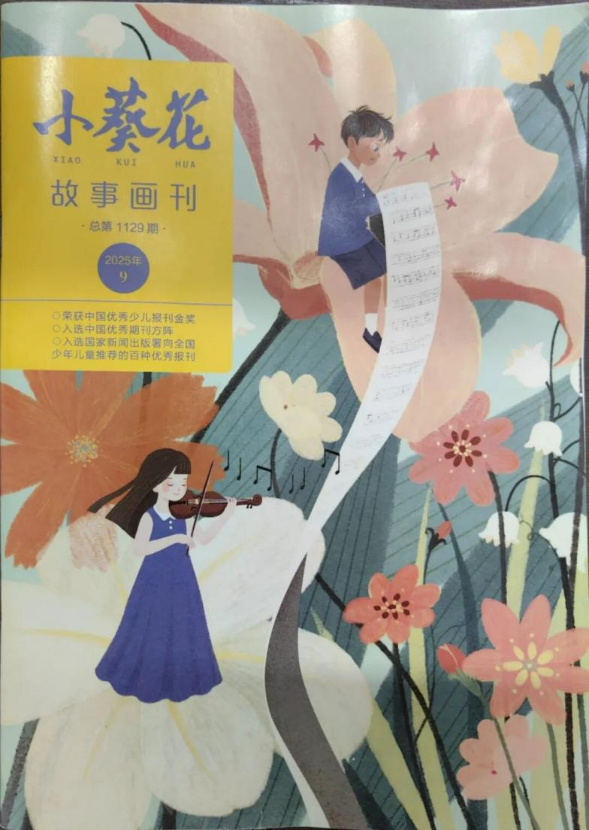

传承千年耕读，深耕时代沃土
书院小学发轫于元大德四年（1300 年）的性善书院，扎根滕州书院街区深厚历史文化，以“耕读传家”为根基，构建“文化+劳动”特色课程。学生走进古街巷、博物馆，在触摸青砖黛瓦、聆听古巷故事中，感受劳动的文化底蕴。
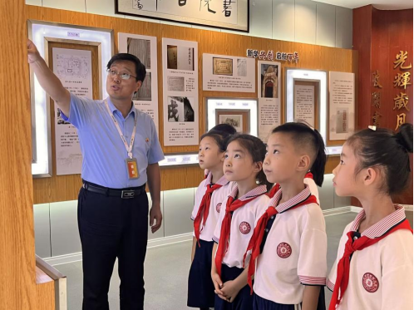

多元场域拓展，个性课程绽放
学校打破课堂边界，开发历史场馆、科技工坊等校外实践基地，鼓励学生自主设计劳动课程。从居家微种植到创意手工，从生态观察到技术探索，劳动教育延伸至科学、艺术等领域，让每个孩子在实践中收获成就感与创造力。
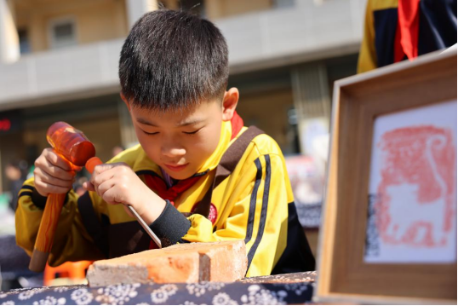

身心双重成长，幸福底色铸就
劳动教育不仅培养生活技能，更锻造坚韧品格。学生在汗水中领悟坚持，在协作中学会担当，在创造中感受幸福。正如陶继新所言：“劳动是生命拔节的力量”，书院学子正以强健体魄与蓬勃精神，书写属于自己的精彩人生。
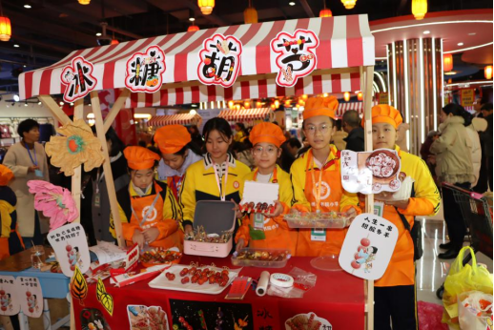

让劳动成为生命的诗篇
书院小学以“耕读”为笔，以实践为墨，绘就新时代劳动教育蓝图。在这里，每一滴汗水都闪耀智慧，每一次劳作都孕育希望，让每个生命在劳动中绽放独特光彩！
